Załącznik nr 2
Formularz Cenowy
„Dostawa mebli biurowych dla Muzeum Górnictwa Węglowego w Zabrzu”

Lp. | Opis techniczny | Wzór/ zdjęcie poglądowe | Ilość | Cena netto za 1 szt. | Wartość Netto | Wartość Brutto
1. | Kontener 3–szufladowy:  - Kontener musi posiadać 3 szuflady na prowadnicach rolkowych z cichym domykiem  - Kontener musi posiadać blokadę wysuwu więcej niż jednej szuflady jednocześnie.  - W kontenerze zamontowany zamek centralny (z dwoma kluczami), który zamyka wszystkie szuflady jednocześnie.  - Cicho pracujące, wytrzymałe kółka do różnych powierzchni  - Korpusy kontenerów fabrycznie sklejone, zmontowane i dostarczane w całości.  Wymiary: wysokość: do 55 cm, szerokość: do 50 cm, głębokość: do 50 cm, grubość blatu: 25 mm  Materiał: wysokogatunkowa płyta meblowa pokryta cienkimi filmami melaminowymi bardzo odporna na uszkodzenia mechaniczne i zarysowania, obrzeża ABS, uchwyty meblowe metalowe w kolorze srebrnym,  Kolor: biały.  Gwarancja: 5 lat | 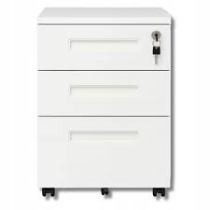 | 3
2. | Kontener z piórnikiem i trzema szufladami:  - Kontener musi posiadać piórnik oraz 3 szuflady na prowadnicach rolkowych z cichym domykiem  - Kontener musi posiadać blokadę wysuwu więcej niż jednej szuflady jednocześnie.  - W kontenerze zamontowany zamek centralny (z dwoma kluczami), który zamyka wszystkie szuflady jednocześnie.  - Cicho pracujące, wytrzymałe kółka do różnych powierzchni  - Korpusy kontenerów fabrycznie sklejone, zmontowane i dostarczane w całości  Wymiary: wysokość: do 60 cm, szerokość: do 50 cm, głębokość: do 50 cm, grubość blatu: 25 mm  Materiał: wysokogatunkowa płyta meblowa pokryta cienkimi filmami melaminowymi bardzo odporna na uszkodzenia mechaniczne i zarysowania, obrzeża ABS, uchwyty meblowe metalowe w kolorze białym.  Kolor: jasny dąb.  Gwarancja: 5 lat | 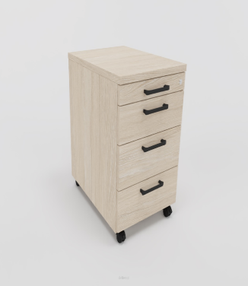 | 2
3. | Szafa aktowa:  Wymiary: 80cm x 42 cm x 185 cm;  Materiały:  - Korpus, wieniec górny, półki i fronty w kolorze jasnego dębu wykonane z płyty wiórowej dwustronnie melaminowanej w klasie higieniczności E1 o podwyższonej trwałości o grubości 18 mm.  - Wszystkie krawędzie zabezpieczone doklejką z tworzywa sztucznego o grubości 2 mm.  - uchwyty meblowe metalowe w kolorze białym.  - Szafa wyposażona w zamki jednopunktowe z dwoma kluczykami.  - Korpusy fabrycznie sklejone, zmontowane i dostarczane w całości.  - Gwarancja: 5 lat | 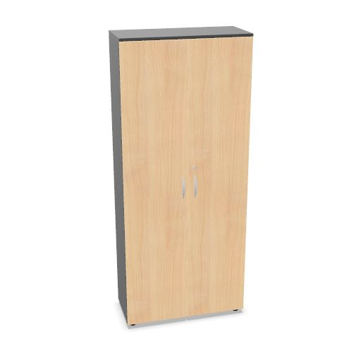 | 1
4. | Nadstawka z drzwiami skrzydłowymi :  Wymiary 80 cm x 42 cm x do 70 cm.  - Korpus, wieniec górny, półki i fronty w kolorze jasnego dębu  wykonane z płyty wiórowej dwustronnie melaminowanej w klasie higieniczności E1 o podwyższonej trwałości o grubości 18 mm.  - Wszystkie krawędzie zabezpieczone doklejką z tworzywa sztucznego o grubości 2 mm.  - Uchwyty meblowe metalowe w kolorze białym.  - Szafa wyposażona w zamki jednopunktowe z dwoma kluczykami.  - Korpusy fabrycznie sklejone, zmontowane i dostarczane w całości.  - Gwarancja: 5 lat | 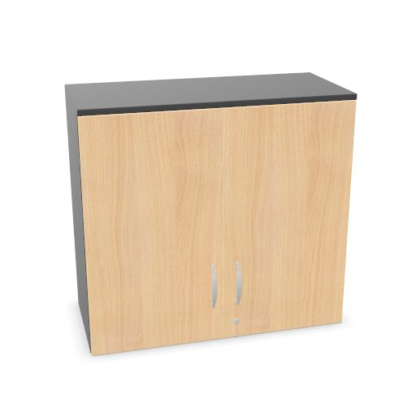 | 1
5. | Regał  Wymiary 80 cm x 36 cm x 185 cm  - Regał wykonany z płyty wiórowej dwustronnie melaminowanej o grubości 18 mm w klasie higieniczności E1 o podwyższonej trwałości.  - Wszystkie krawędzie zabezpieczone doklejką z tworzywa sztucznego o grubości 2 mm.  - Korpusy fabrycznie sklejone, zmontowane i dostarczane w całości.  - 4 półki płytowe o grubości min 18 mm, max 25 mm zabezpieczone przed przypadkowym wysunięciem z regału za pomocą metalowej podpórki która wchodzi w otwór wywiercony w półce.  - Korpus, wieniec górny i półki w kolorze jasnego dębu.  - Gwarancja: 5 lat. | 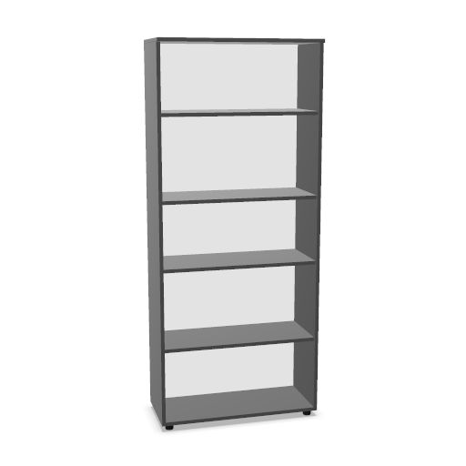 | 1
6. | Biurko na nogach kwadratowych:  Wymiar 140 cm x 70 cm  - Biurko musi posiadać płynną regulację wysokości w zakresie od 740 mm – 820 mm.  - Blat wykonany z płyty 25mm, dwustronnie melaminowanej w klasie higieniczności E1 o podwyższonej trwałości, klasie odporności na ścieranie 3A zgodnie z normą DIN EN 14322.  - Wszystkie krawędzie zabezpieczone doklejką z tworzywa sztucznego o grubości 2 mm.  - Kolumna nogi stołu wykonana z profilu o przekroju kwadratowym 50x50mm.  - Dwie pary nóg muszą być połączone dwiema belkami podblatowymi wykonanymi z profilu 50x25mm.  - Cała konstrukcja malowana proszkowo na kolor biały.  - W blacie stołu zrobiona przelotka  - Blat w kolorze jasnego dębu.  - Gwarancja: 5 lat. | 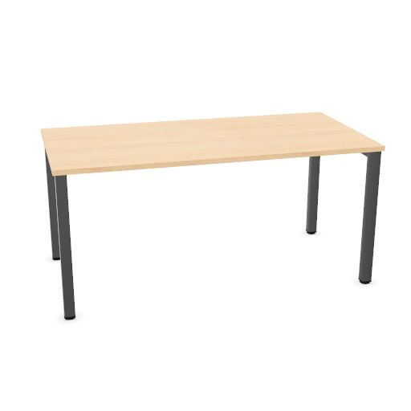 | 1
 | RAZEM

